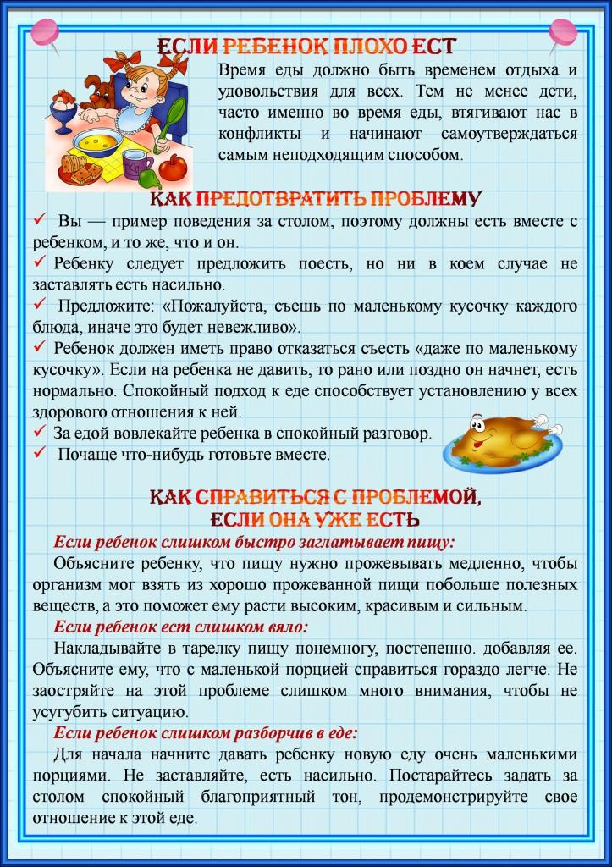
Подготовила
Воспитатель
Сердюк Н.Ю.

